**山西工程职业学院学生成绩总表打印流程**

第一步：连接山西工程职业学院的校园网，登录自己的账号密码，点击立即上网。

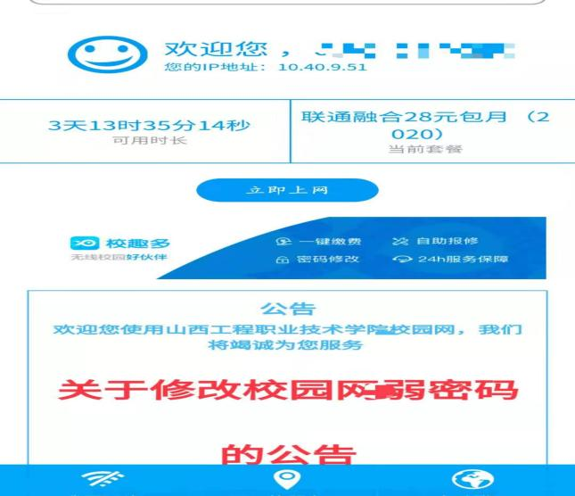

第二步：登录山西工程职业学院的教务管理信息服务平台（http://172.16.16.129/jwglxt），登录自己的学号密码（密码忘记的同学请联系系部教学秘书）。



第四步：进入页面点击信息查询。

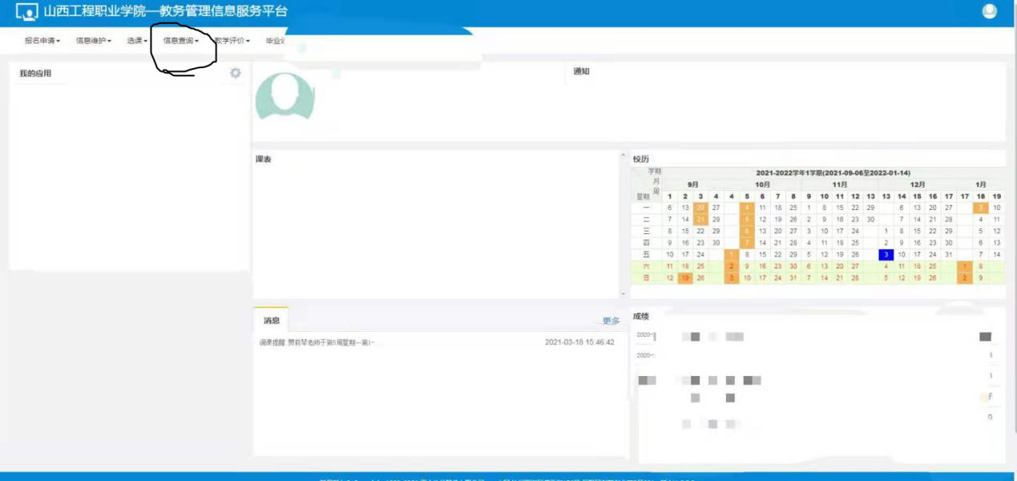

第五步：点击学生成绩总表打印。

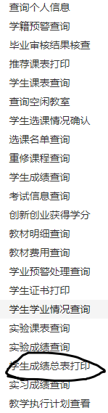

第六步：进入该界面，确定本人信息无误后，选定，点击右上角打印。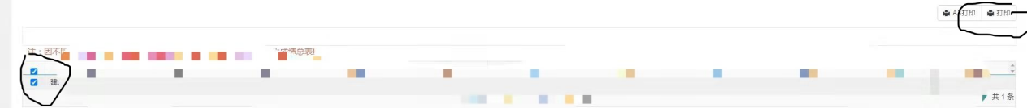

第七步：点击打印。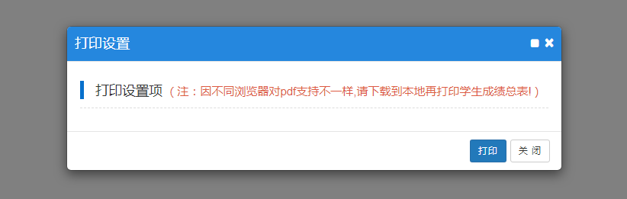

第八步：下载PDF格式，进行彩印，便可打印出山西工程职业学院教务部盖章的成绩单。

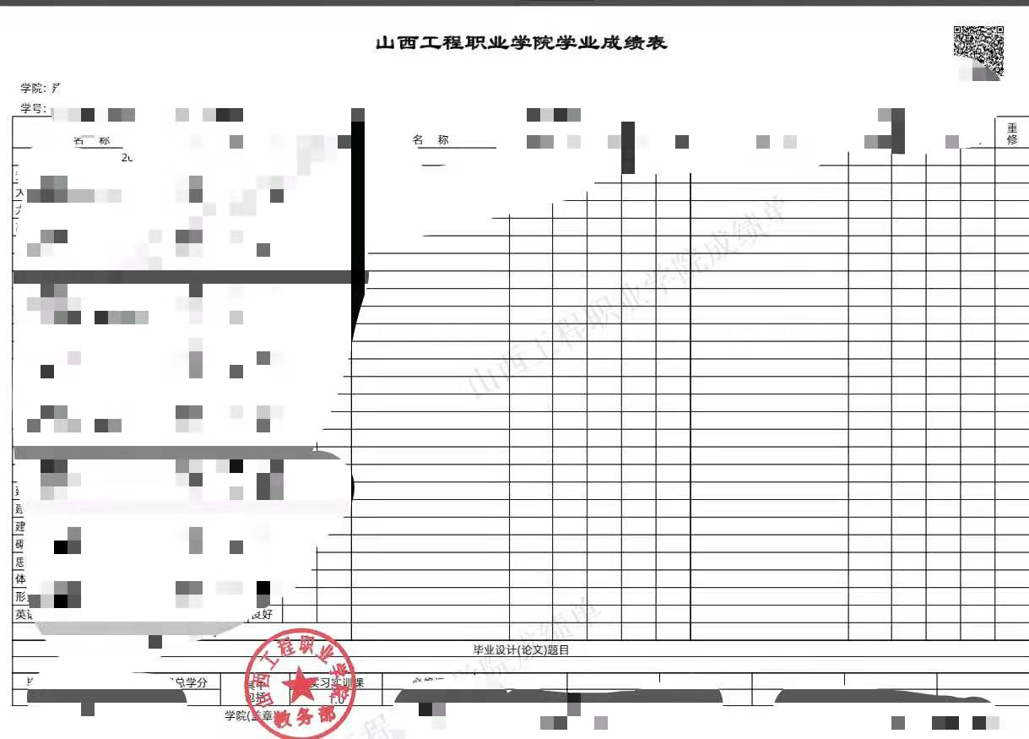

备注：全部流程都需登录山西工程职业学院校园网。